A hibrid munka lett a hallgatók egyik legfontosabb elvárása
A Corvinuson tanuló diákok többsége már az egyetemi évek alatt dolgozik, a diploma munkaerőpiaci értékét egyre erősebbnek látja, és pályakezdőként elsősorban rugalmas, hibrid munkavégzést kínáló munkahelyet keres – derül ki a Corvinus friss felméréséből.
A tanulmányok melletti munkavállalást, a karrierterveket és a munkaerőpiaci elvárásokat vizsgálta egy friss hallgatói foglalkoztathatósági felmérés, amelyet a Budapesti Corvinus Egyetem készített. Az 1840 corvinusos alap- és mesterszakos hallgató válaszai alapján kirajzolódó eredmények megmutatják, milyen iparágakat, készségeket, munkahelyi formákat és vállalati kapcsolatokat tartanak fontosnak a hallgatók.
A válaszok alapján a corvinusos hallgatók jövőképében a hibrid munkavégzés vált meghatározóvá. Az alapszakosok 56, a mesterszakosok 62 százaléka olyan állást szeretne a diploma megszerzése után, ahol heti 2–3 napot távolról dolgozhat. A teljesen irodai munkavégzést csak kisebbség választaná, ami arra utal, hogy a rugalmasság a pályakezdők számára már alapvető munkahelyi elvárás.
A diákmunka az egyetemi élet része
A diákok többsége nem csak a tanulmányaira koncentrál: a Corvinus alapszakos hallgatóinak 51 százaléka, a mesterszakosoknak pedig 68 százaléka dolgozik, a munkavállalás tehát meghatározó része a hallgatói életnek. A mesterszakosok többsége heti 20 óránál többet, több mint negyedük pedig 31–40 órát tölt munkával hetente. Az alapszakosok körében ezzel szemben gyakoribb a mérsékeltebb terhelés: 51 százalékuk legfeljebb heti 20 órát dolgozik.
A motivációk is eltérnek: az alapszakosok leggyakrabban anyagi okokból vállalnak munkát, míg a mesterszakosoknál a szakmai tapasztalatszerzés a legerősebb indok. A hallgatók több mint 30 százaléka tanulmányi ösztöndíjat is kap, havi 45–85 ezer forint között.
A kutatás alapján javult a diploma munkaerőpiaci erejének hallgatói megítélése. Az alapszakos diákok körében 14-ről 21 százalékra nőtt azok aránya, akik globális előnyként tekintenek a Corvinus-diplomára. A mesterszakosoknál ez az arány egy év alatt 6-ról 16 százalékra emelkedett.
Pénzügy és tanácsadás a karriervágyak élén
A karriertervekben az alapszakosok körében a pénzügy és bankszektor a legvonzóbb terület, ezt a marketing, az IT, a média és szórakoztatóipar, valamint a tanácsadás követi. A mesterszakosoknál a tanácsadás áll az első helyen, majd a marketing, a pénzügy és bankszektor, a média és szórakoztatóipar, illetve a kormányzati szektor következik.
Az AI megjelenése kettős érzést kelt a hallgatókban. Az alapszakosok 52, a mesterszakosok 56 százaléka szerint a mesterséges intelligencia új munkatípusokat és karrierutakat hoz létre. Ugyanakkor mindkét csoport 52 százaléka kevesebb junior pozícióra, 48 százalékuk pedig erősebb munkaerőpiaci versenyre számít.
A diákok által legfontosabbnak tartott készségek között továbbra is a kommunikáció, a problémamegoldás és a kritikus gondolkodás vezet.
Sajtókapcsolat:
- Vajda Boglárka, szenior PR-szakértő
- Corvinus Kommunikáció
- +36 30 619 6633
- press@uni-corvinus.hu
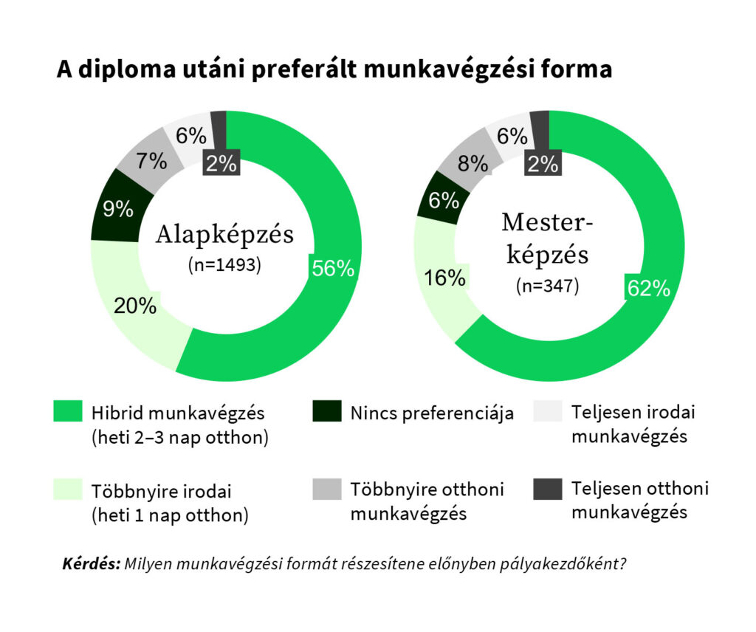 | © Budapesti Corvinus Egyetem
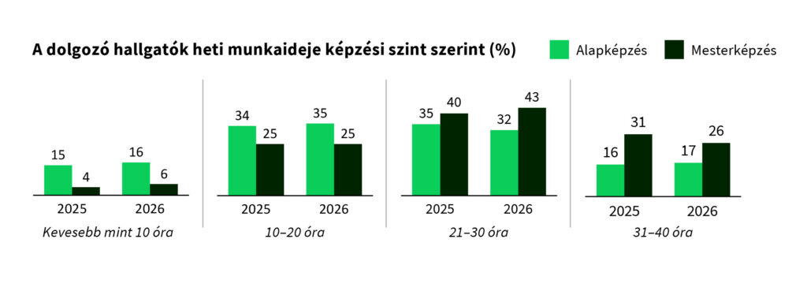 | © Budapesti Corvinus Egyetem
Eredeti tartalom: Budapesti Corvinus Egyetem
Továbbította: Helló Sajtó! Üzleti Sajtószolgálat
Ez a sajtóközlemény a következő linken érhető el:

